M e g h í v ó

A BTSSZ „Rockenbauer Pál” Túravezetők Klubja szeretettel meghív minden túravezetőt és túrázót A 2025. I. félév következő klubnapjára,2025.március 10-én hétfőn 16.00-kor Bp.V. ker. Curia utca 3-ban a földszinti Nagyteremben tartunk.
Programok:
Buzás károly
túravezető
Észak-Olaszország
címmel tart előadást

Gyenes Károly
rendező, operatőr
Emlékezzünk Szabados Tamásra
címmel tart előadást

Olaszország Verona Szabados Tamás
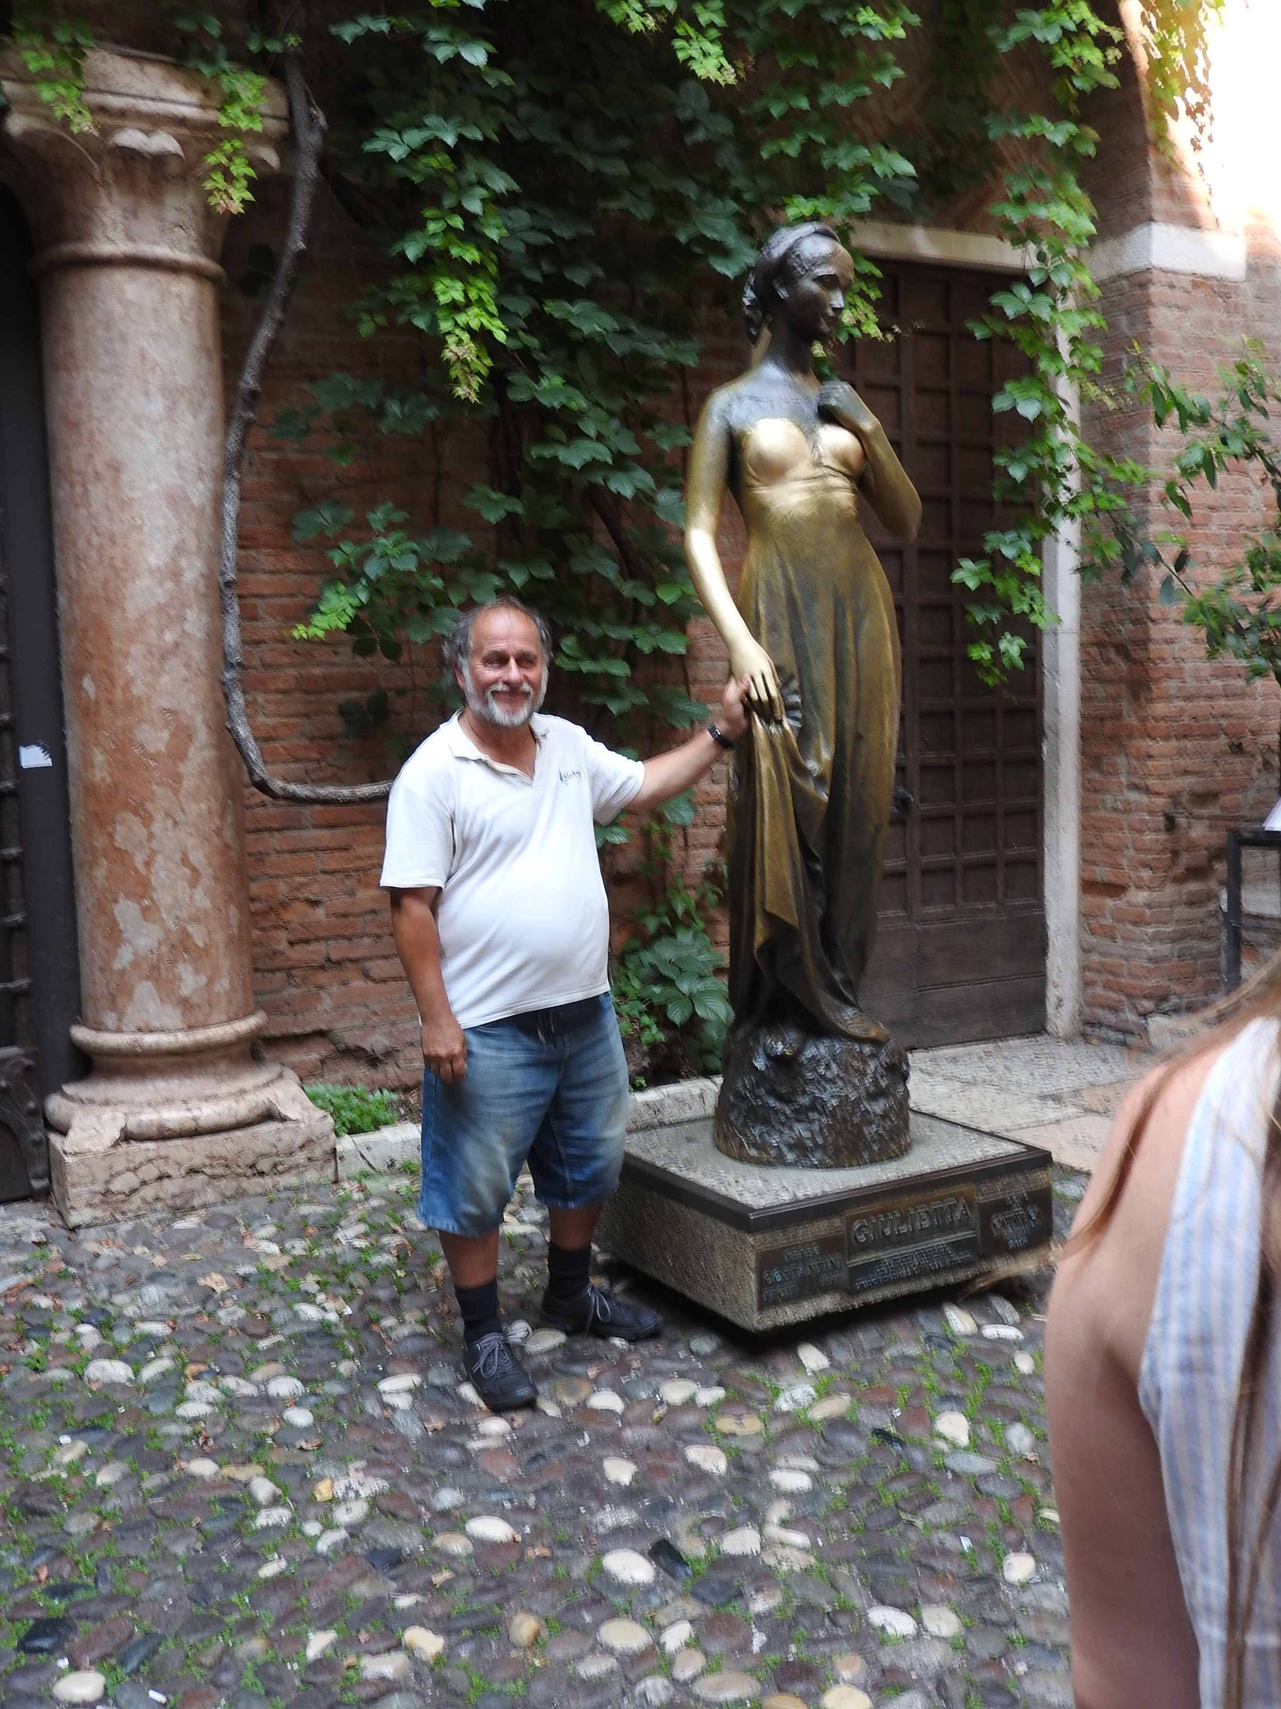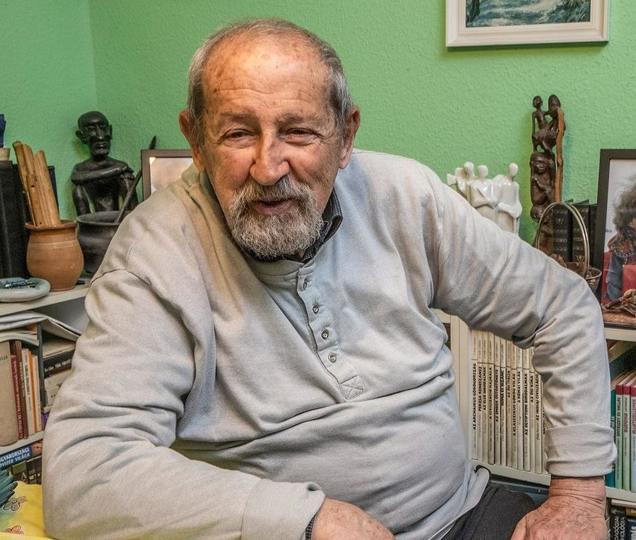
Minden érdeklődőt szeretettel várunk!
A programok változhatnak!
Matolcsi György és Kovács Tamás

